К usb разъёму подключается кабель, запускается программа «Betaflight Configurator».
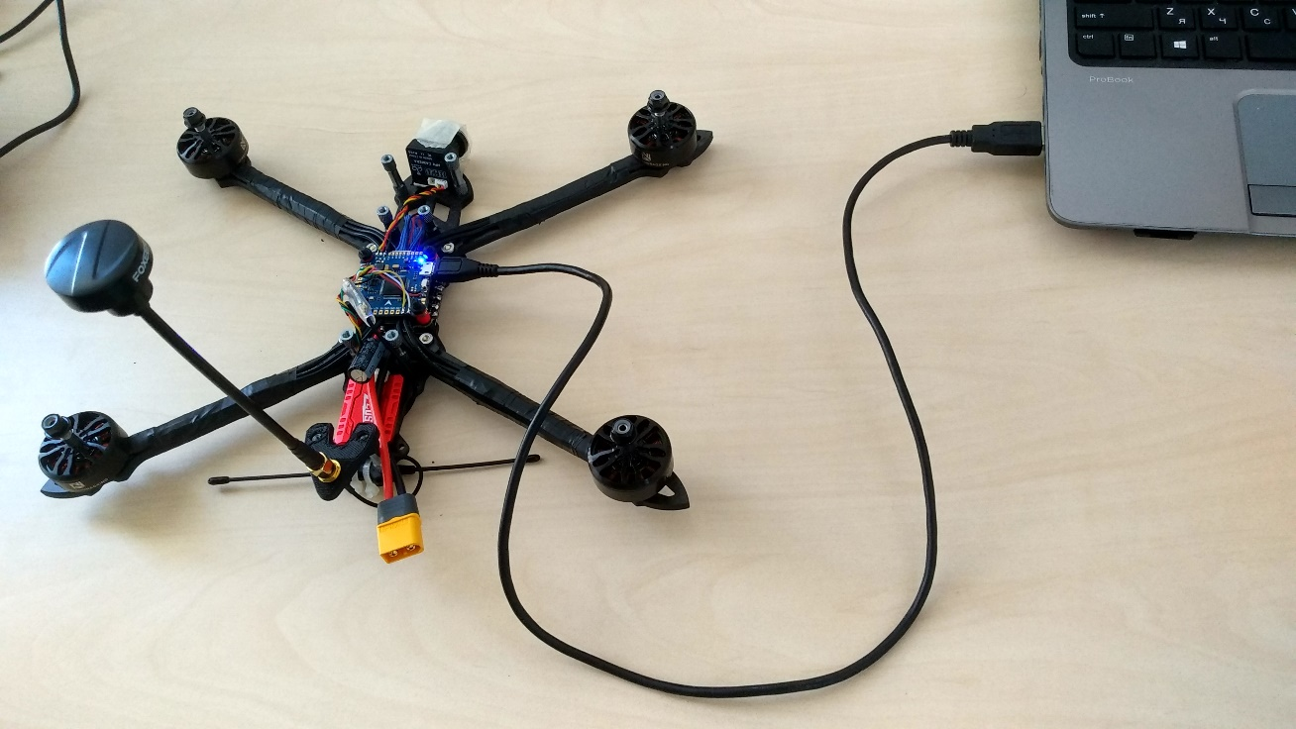
Дрон необходимо выставить на ровную поверхность и подключить.
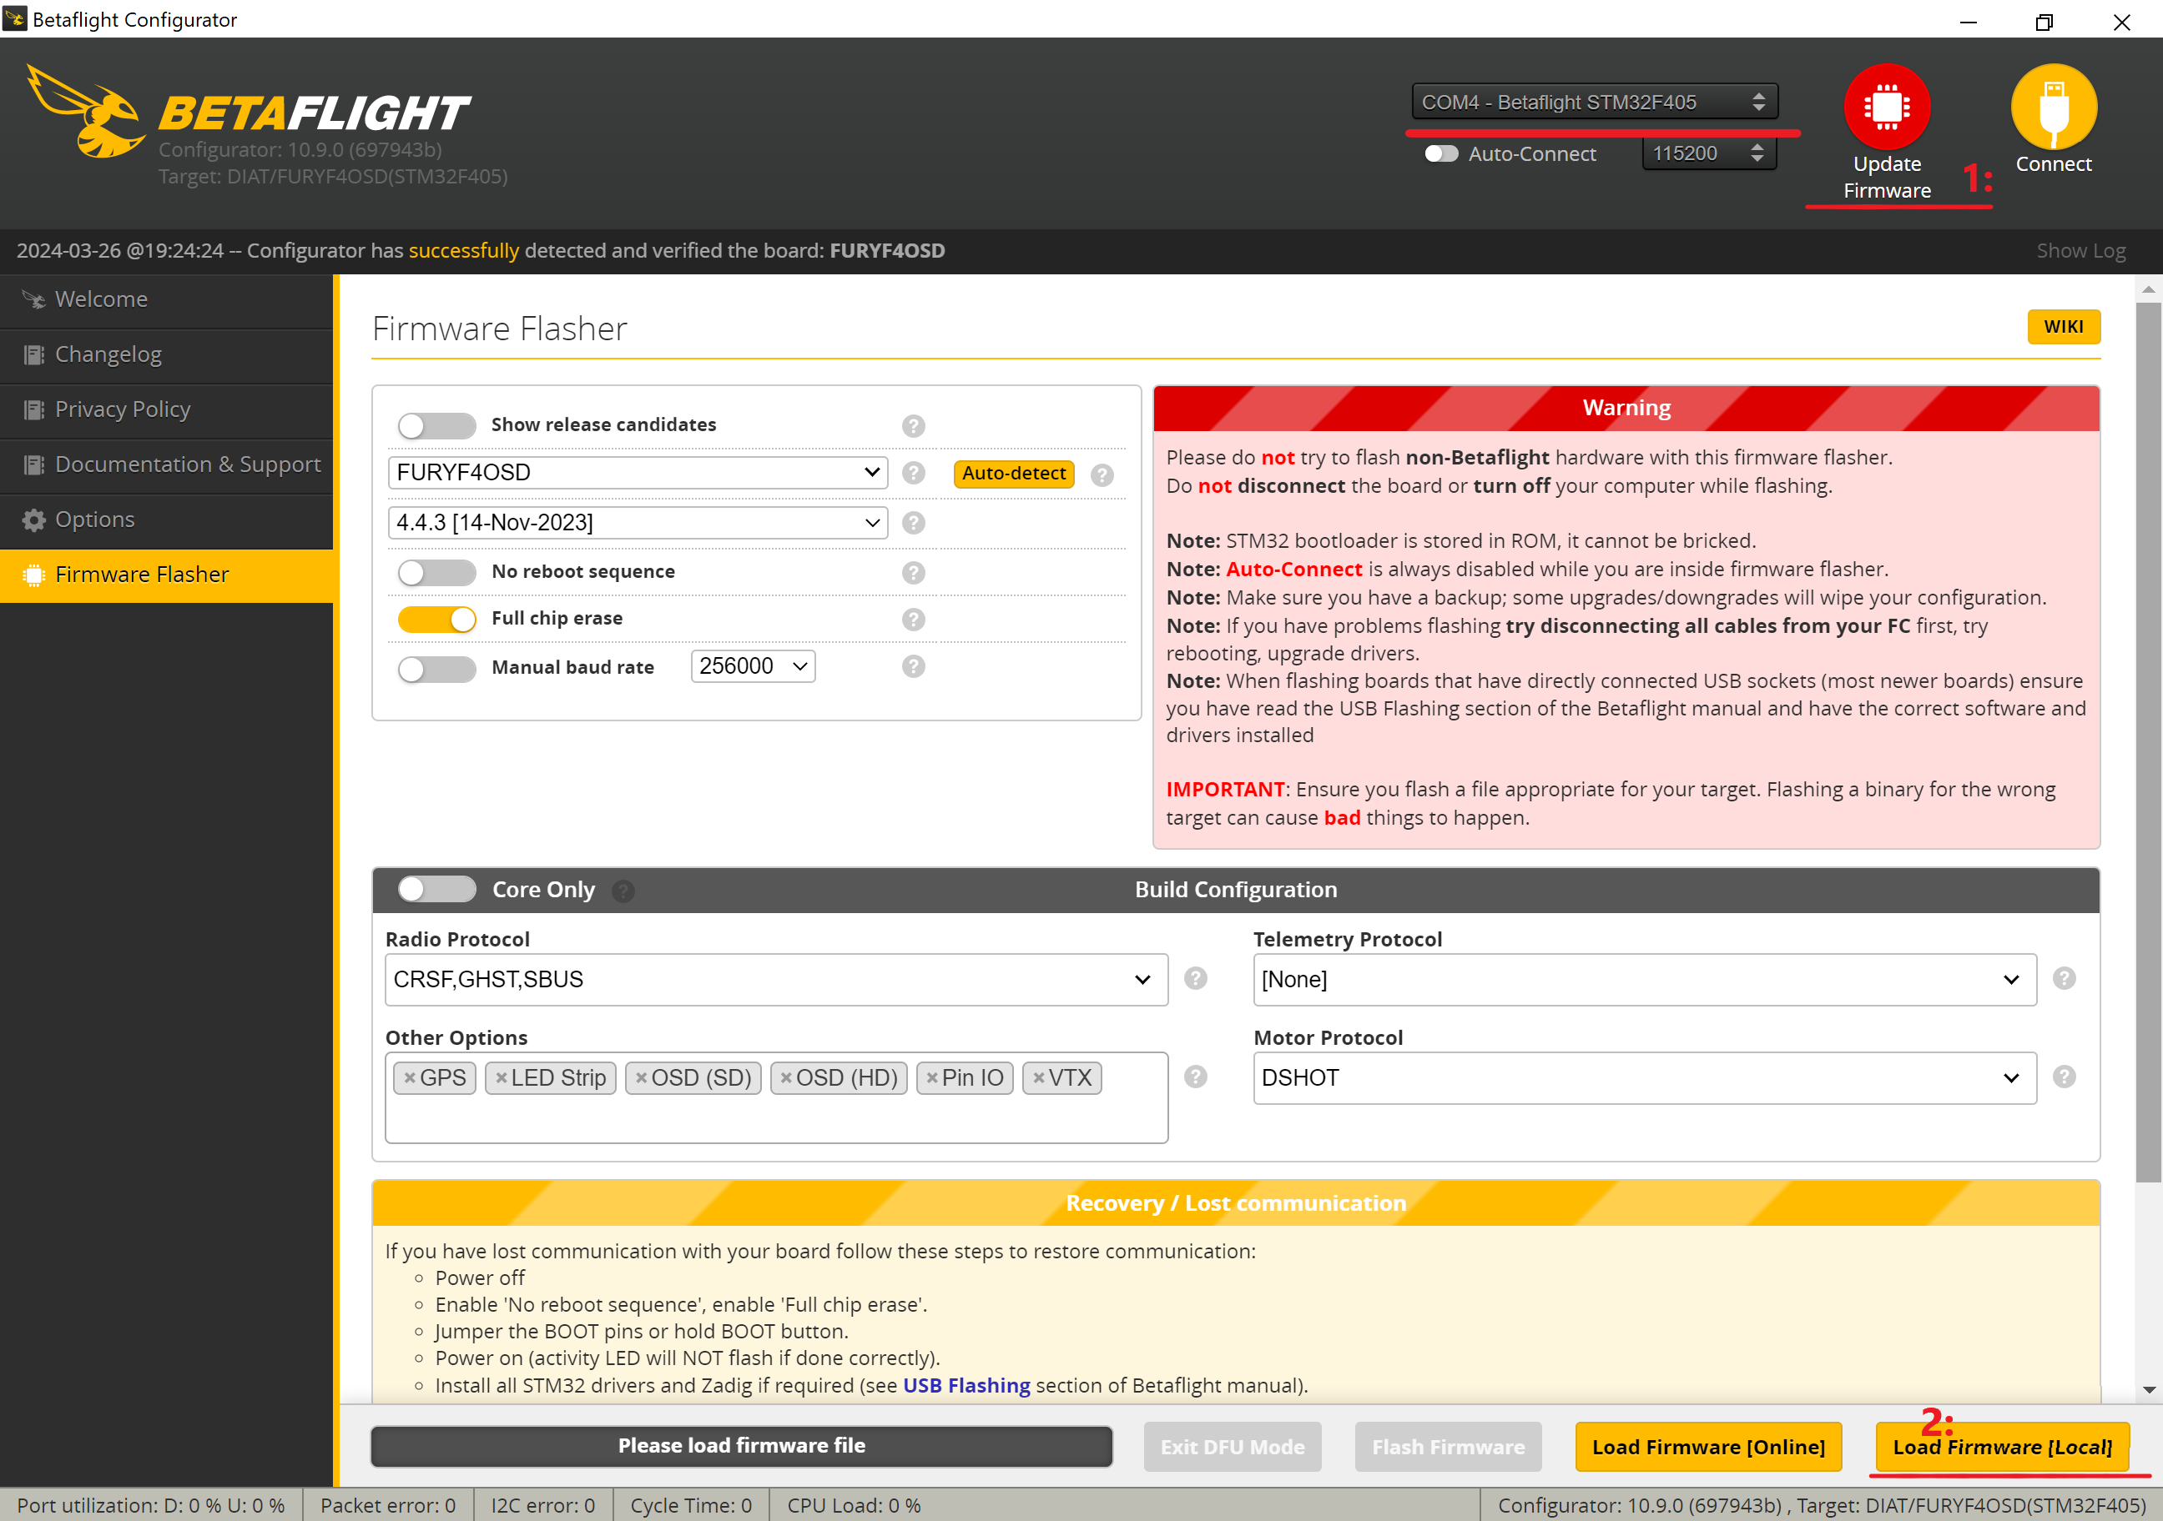
Наживаеться кнопка «Load Firmware [Local]» выбираеться фаил прошивки для данного полетника, после чего нажимаеться кнопка «Flash Firmware»

По оконачанию прошивки подключаеться к дрону и переходитсья на вкладку «CLI»
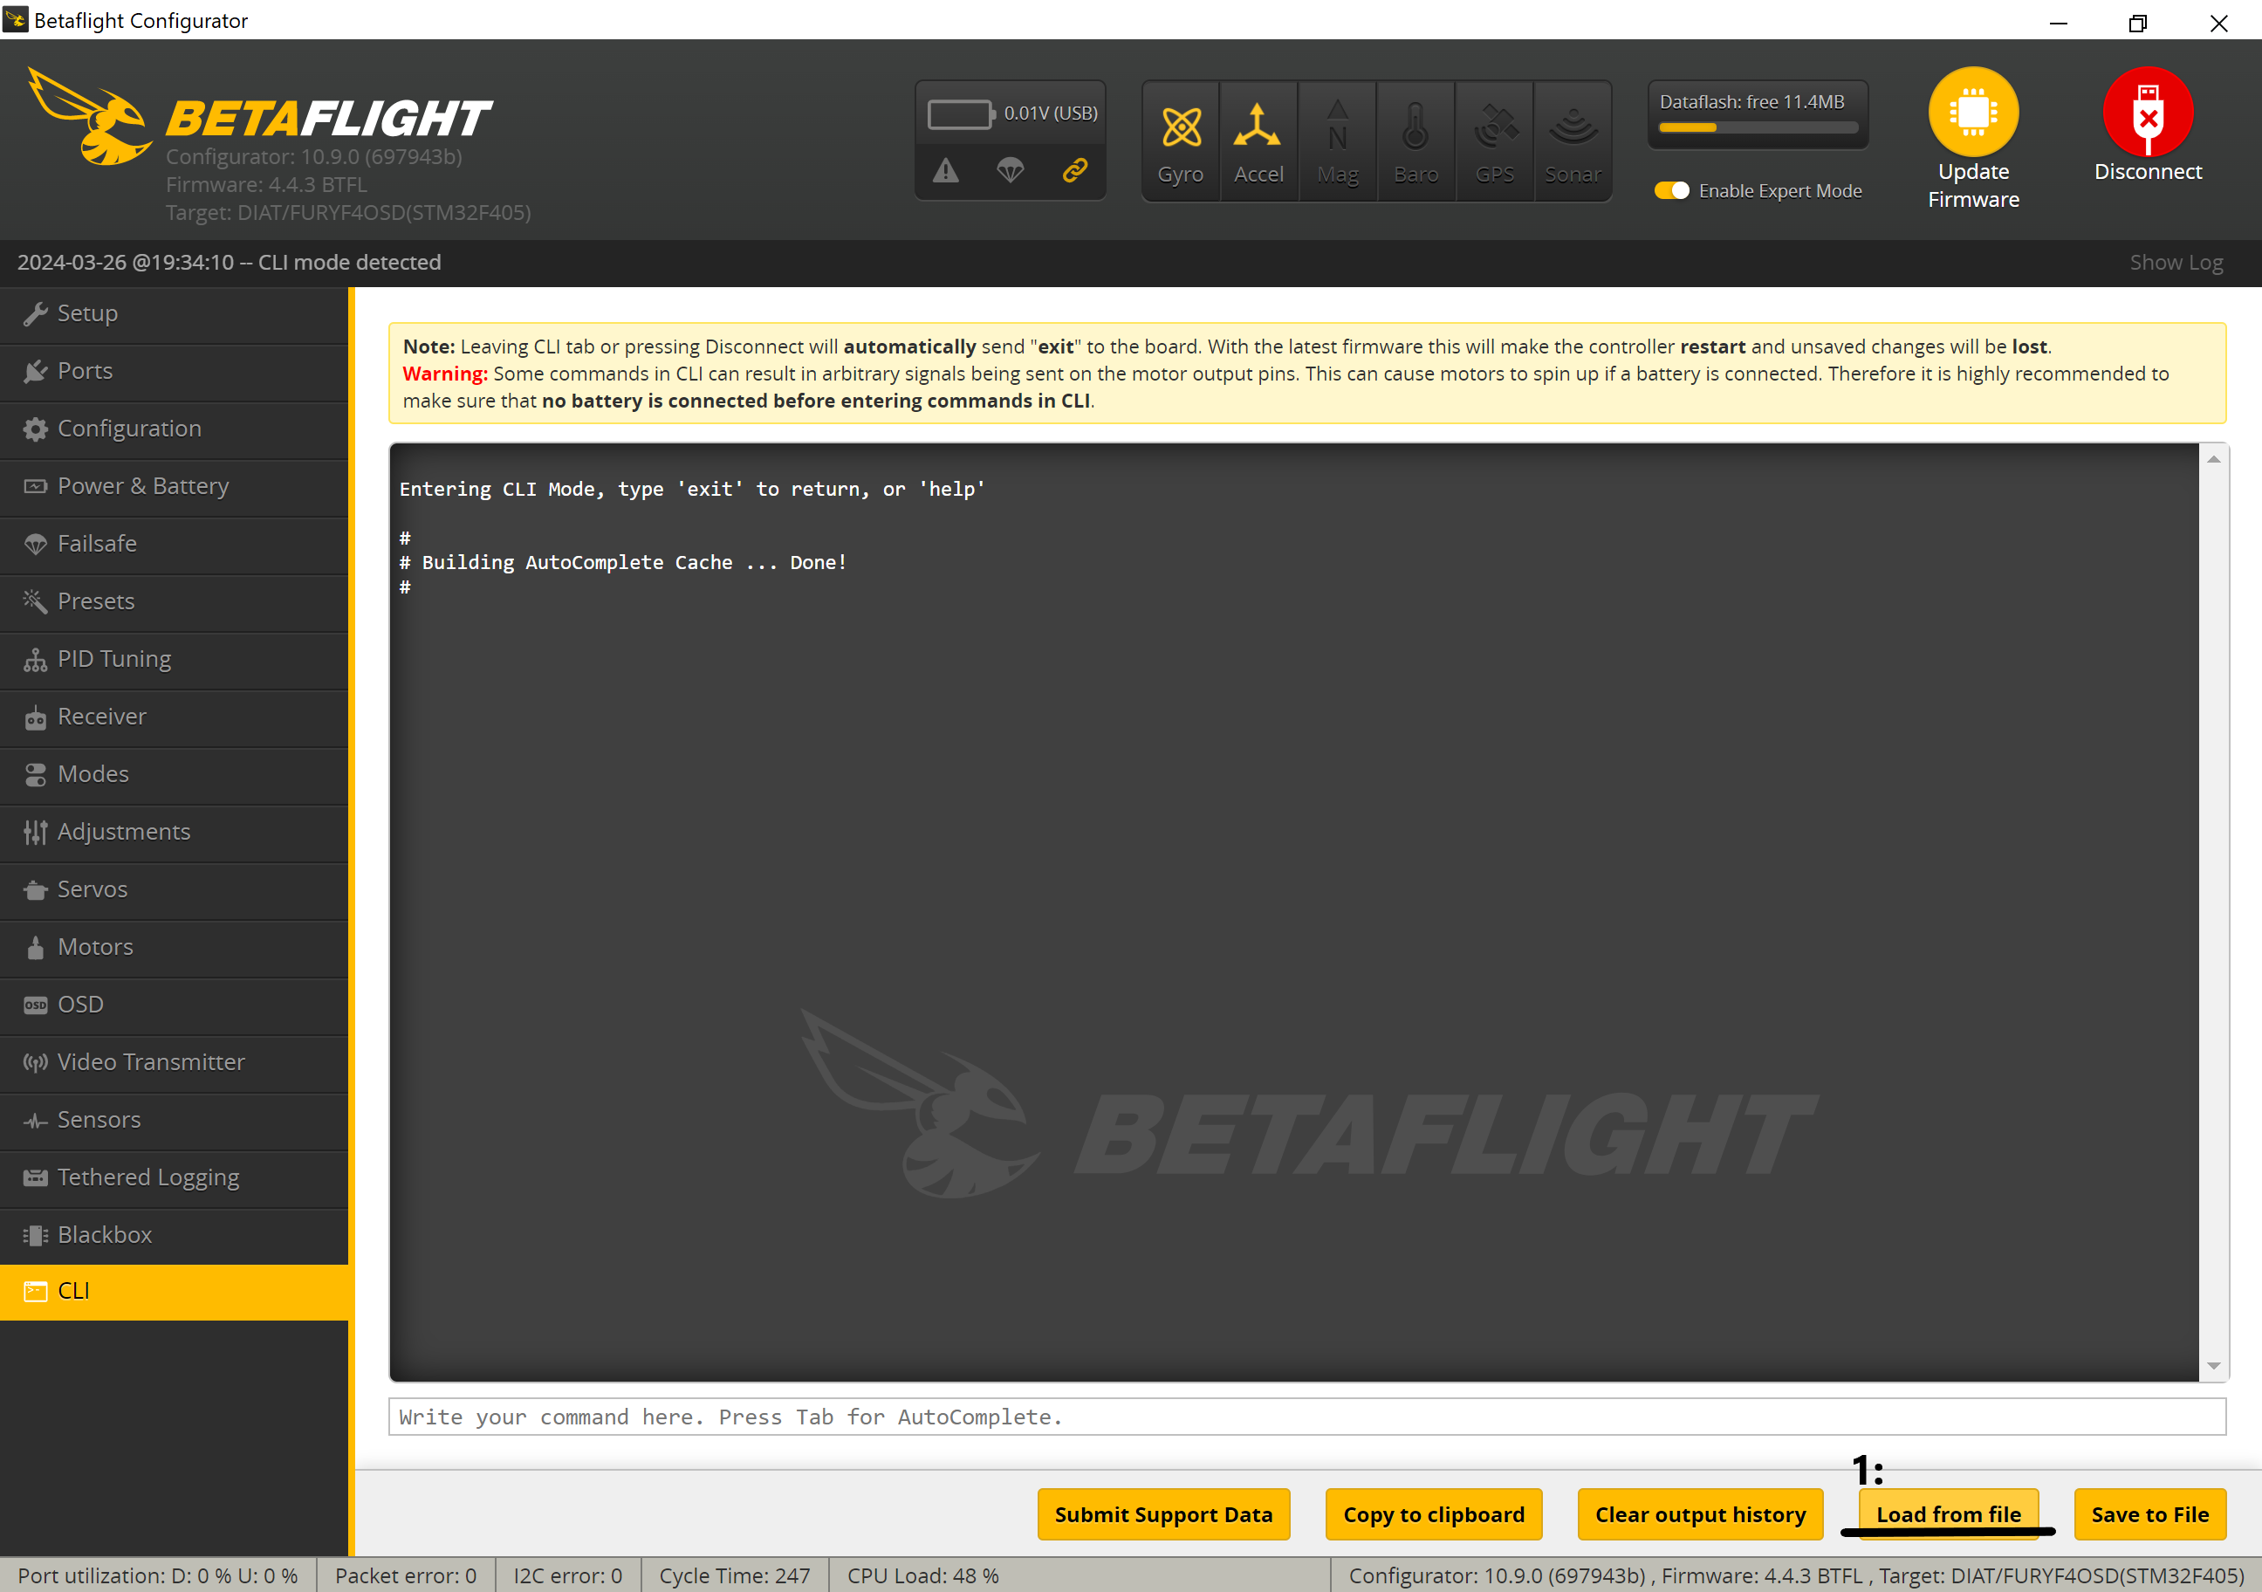
Нажимаеться кнопка «Load from file» и выбираеться фаил с конфигурацией
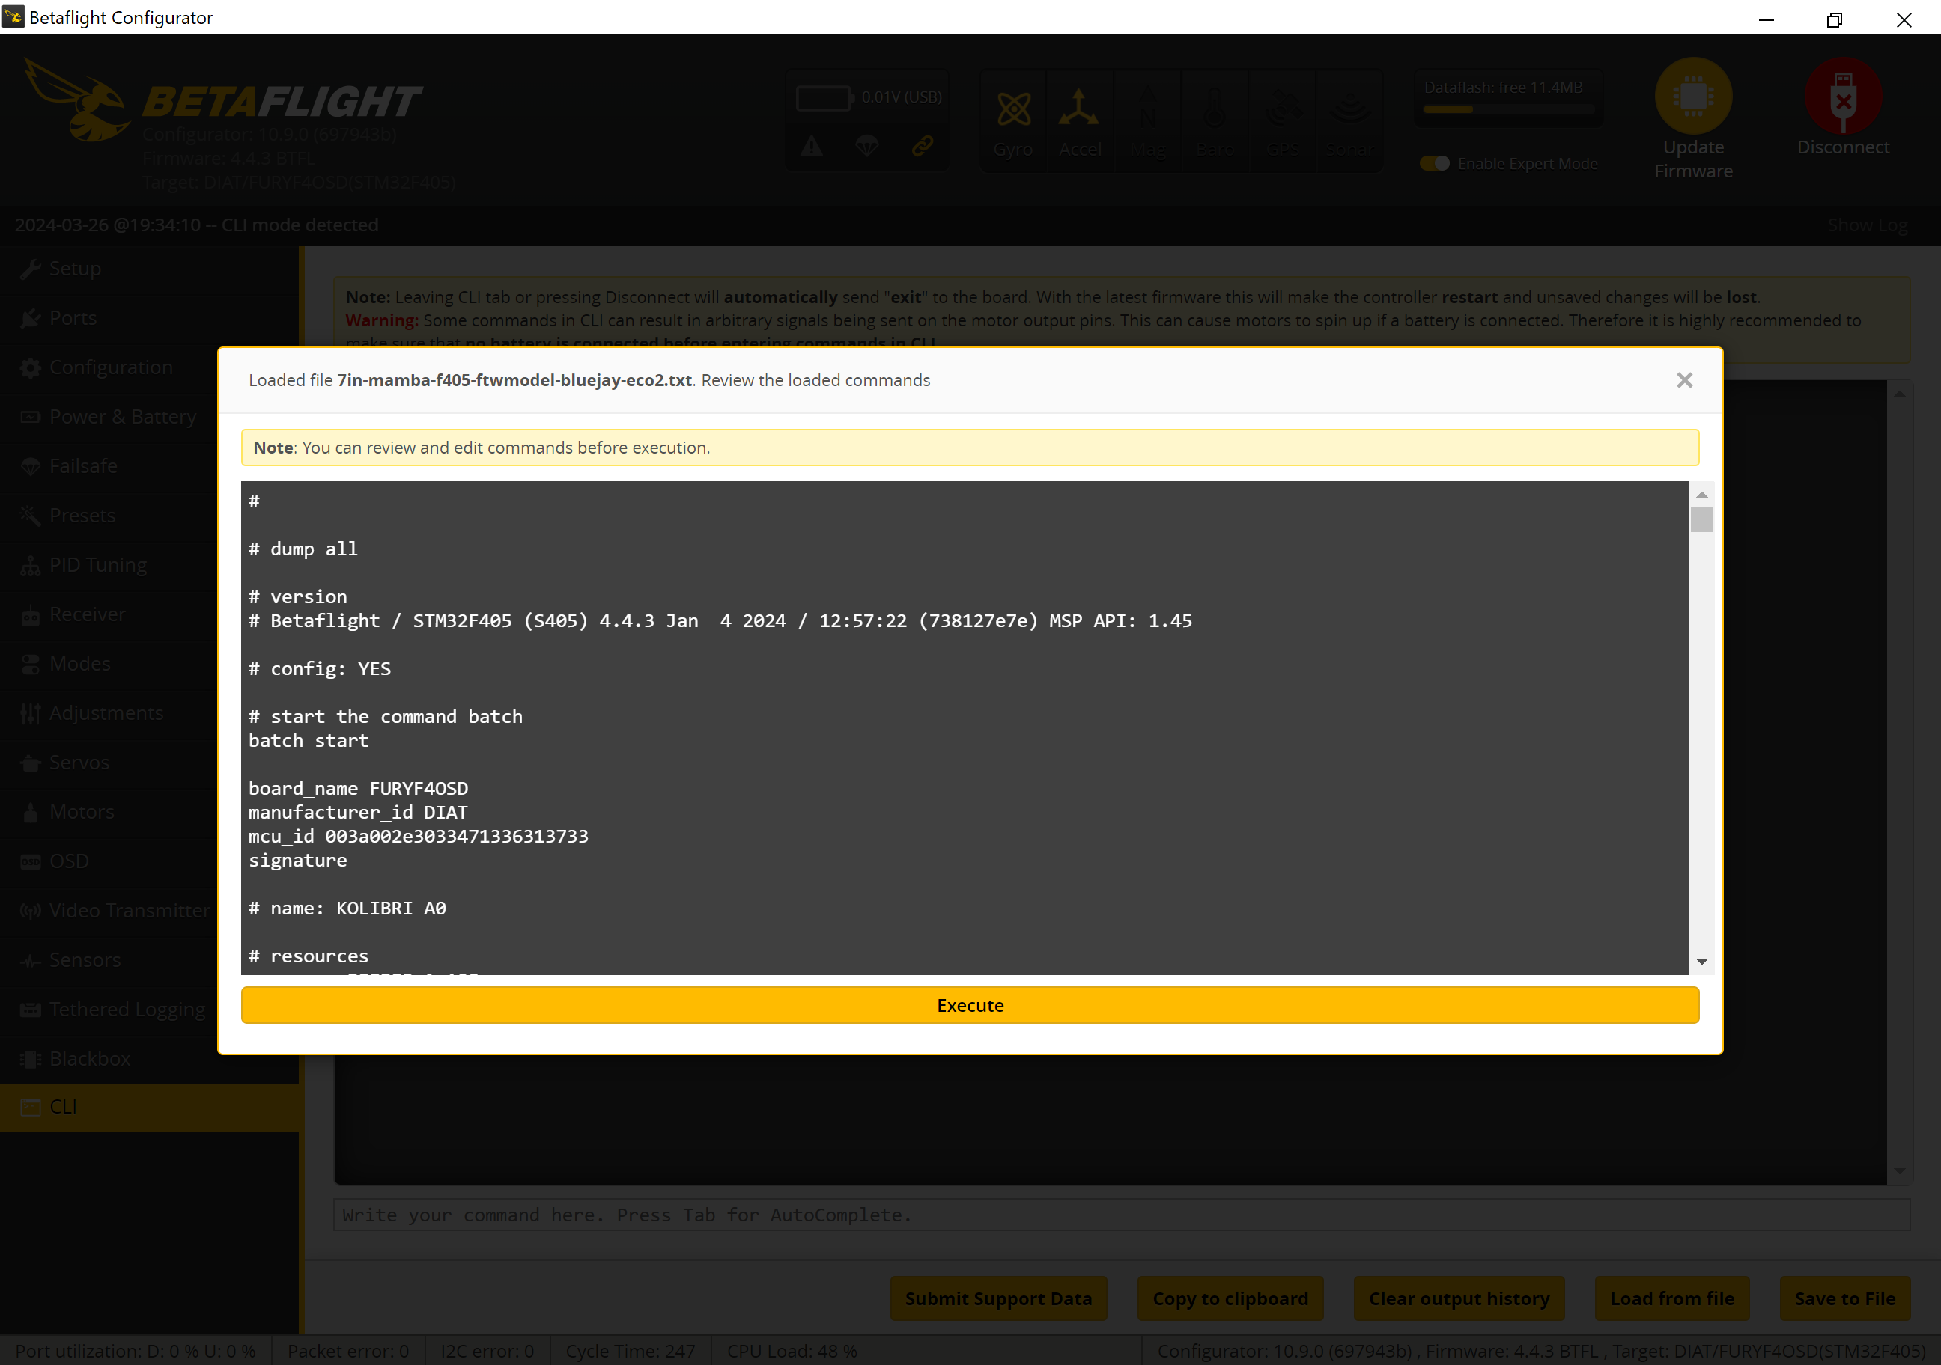
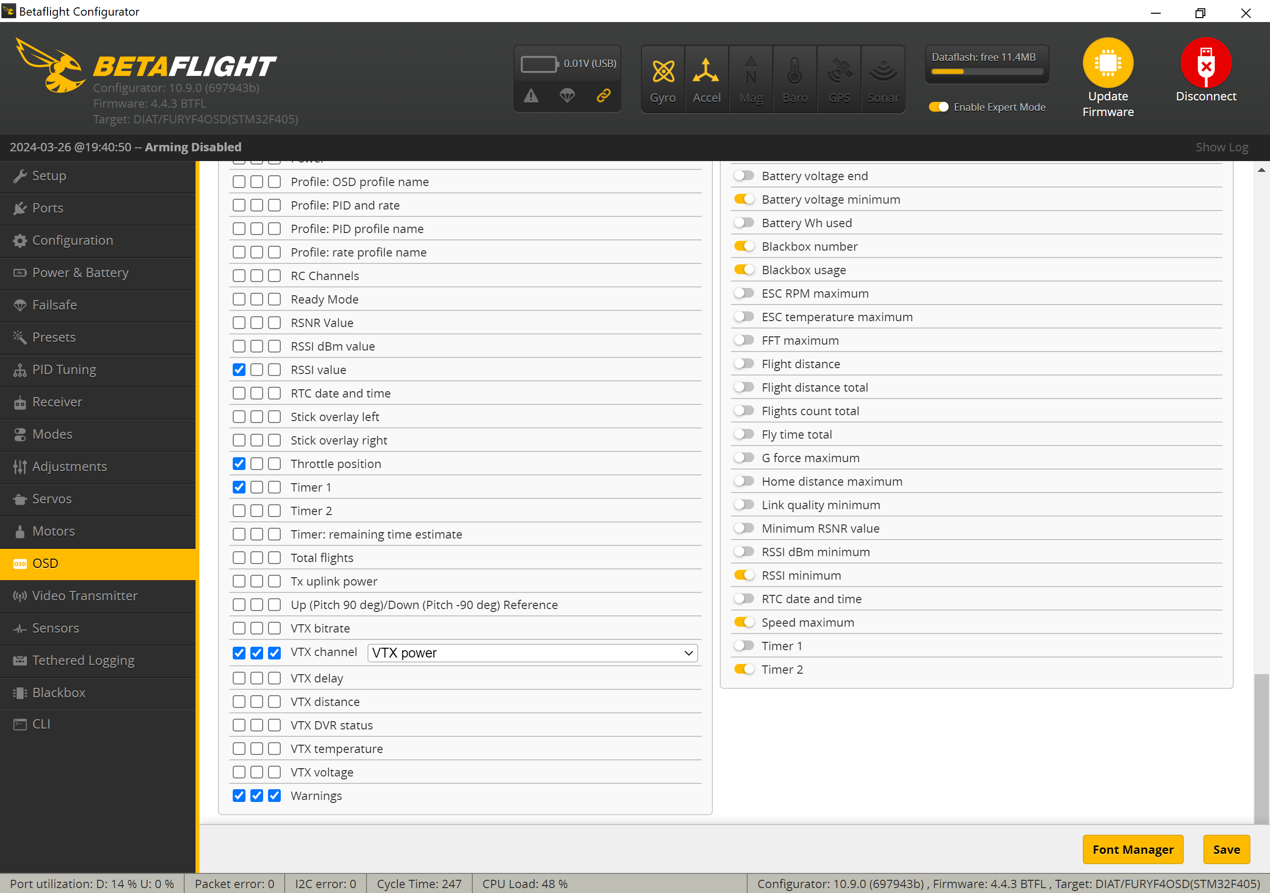
Далее нажимаеться «Execute» и дожидаеться окончания отработки команд и перезагрузки
Во вкладке «OSD» нажимаеться «Font Manager»
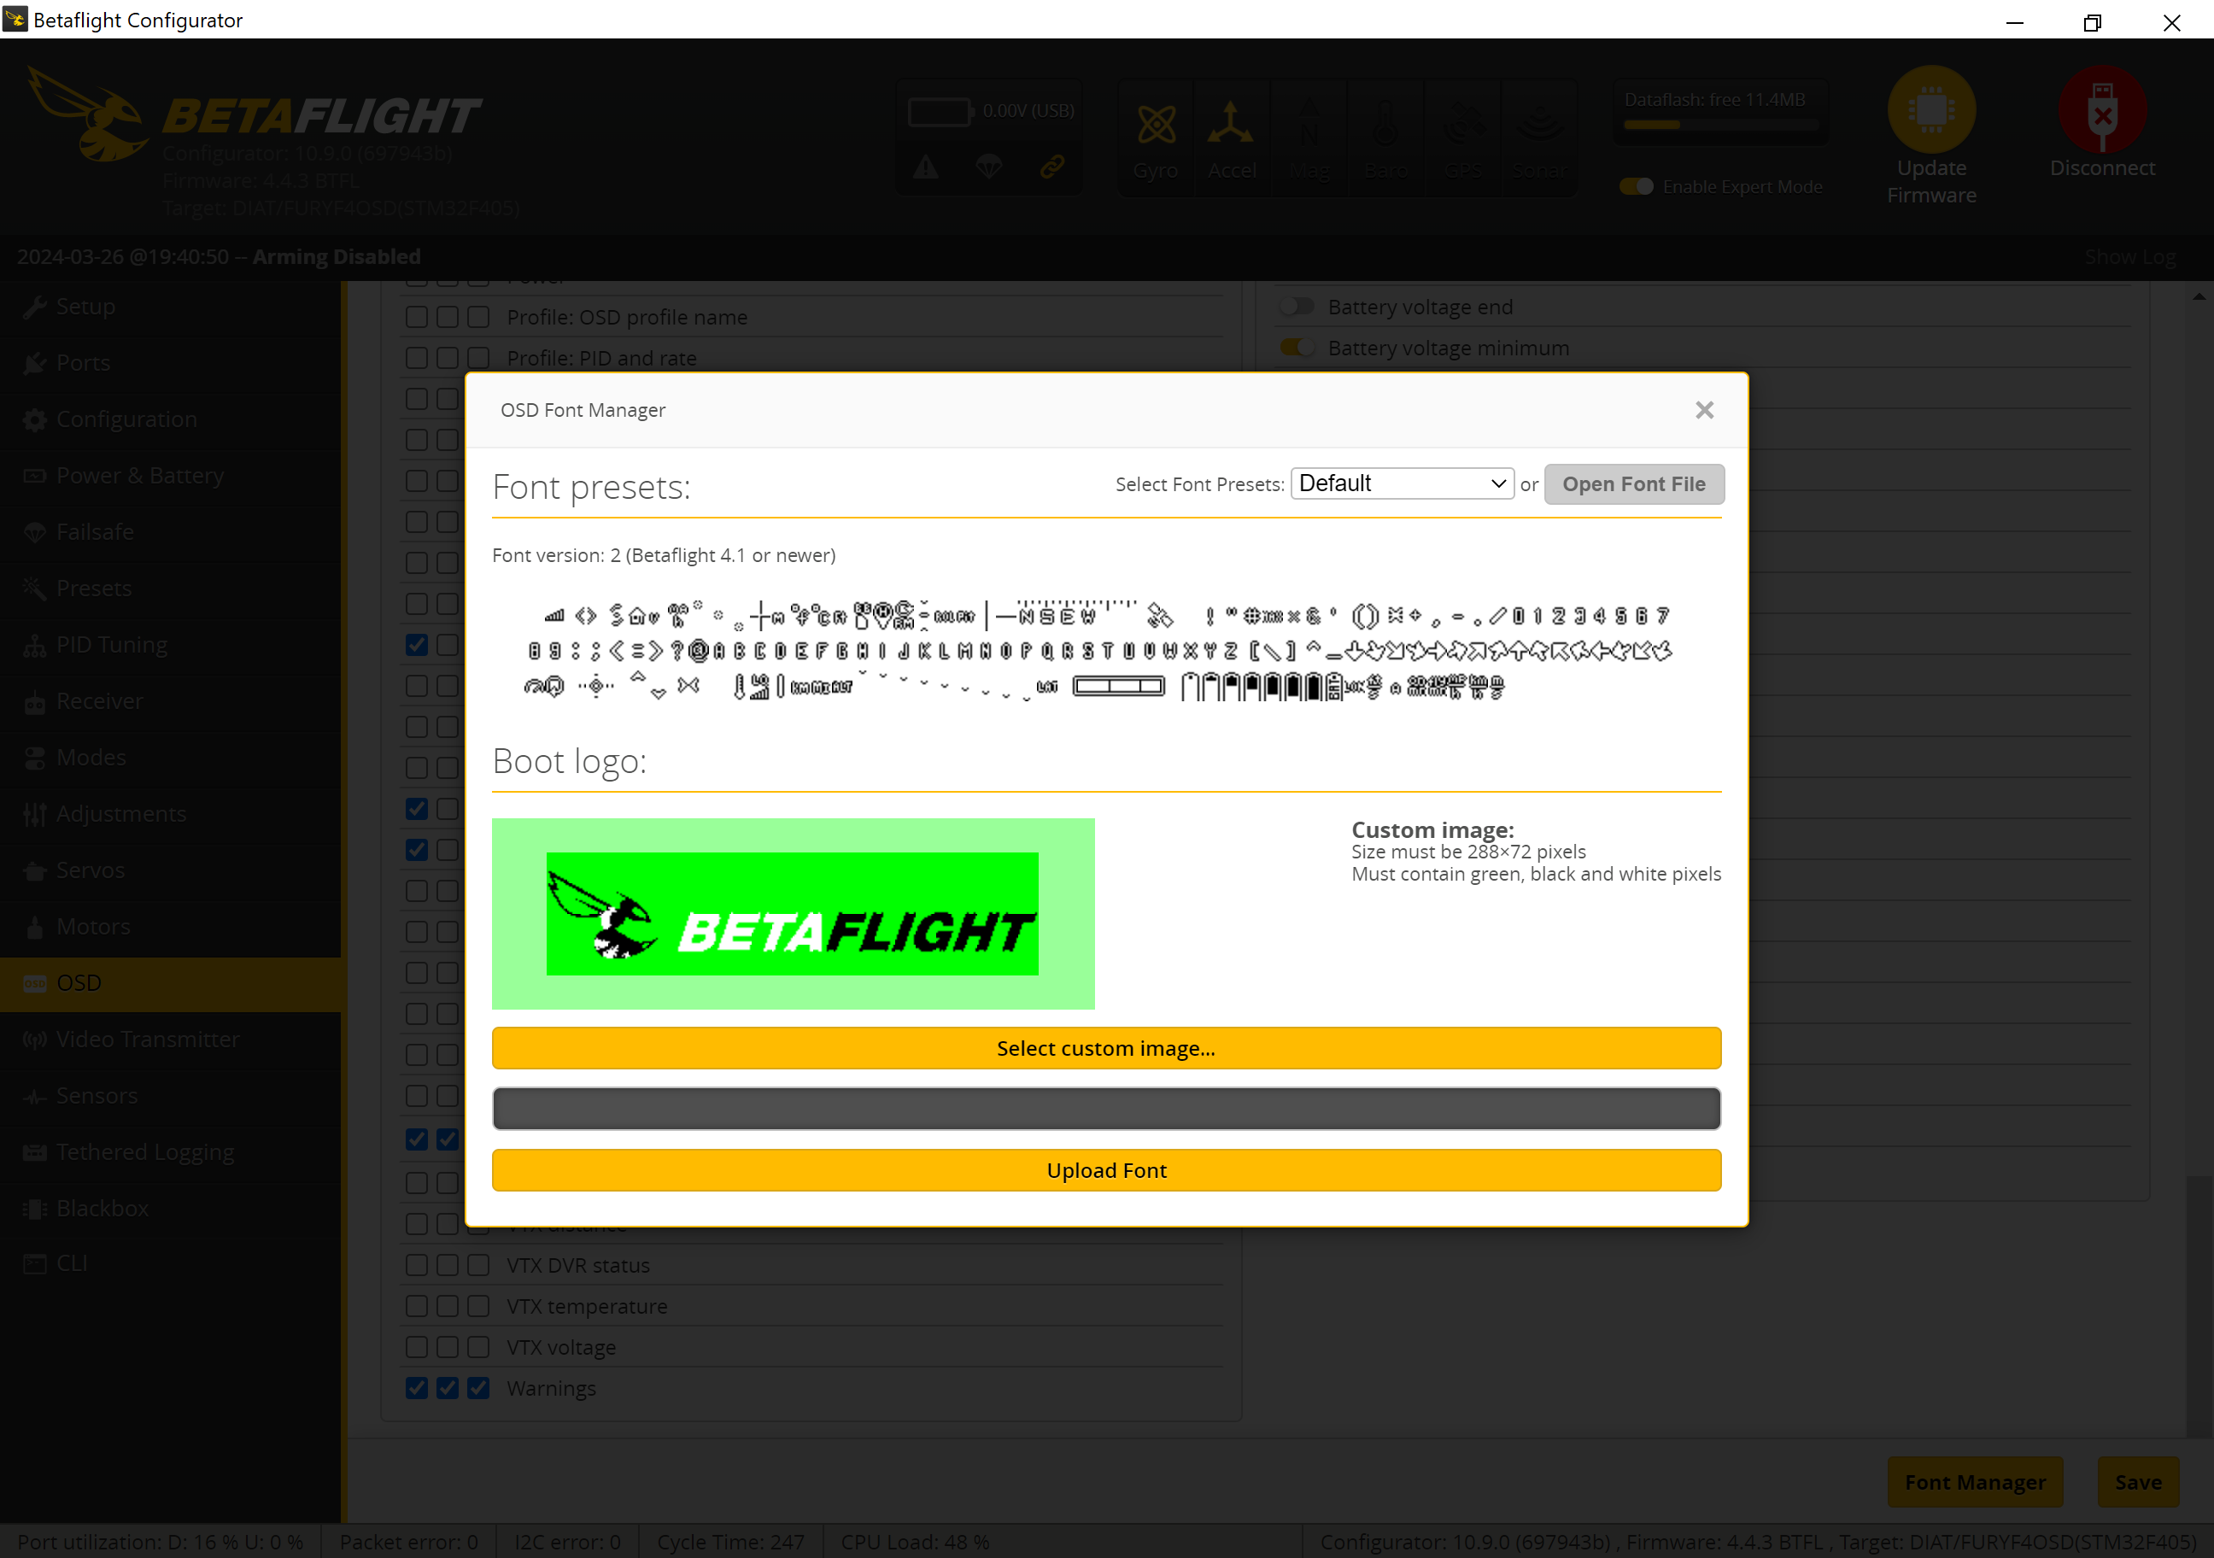
Нажимаеться «Upload Fonts» и загружаються шрифты

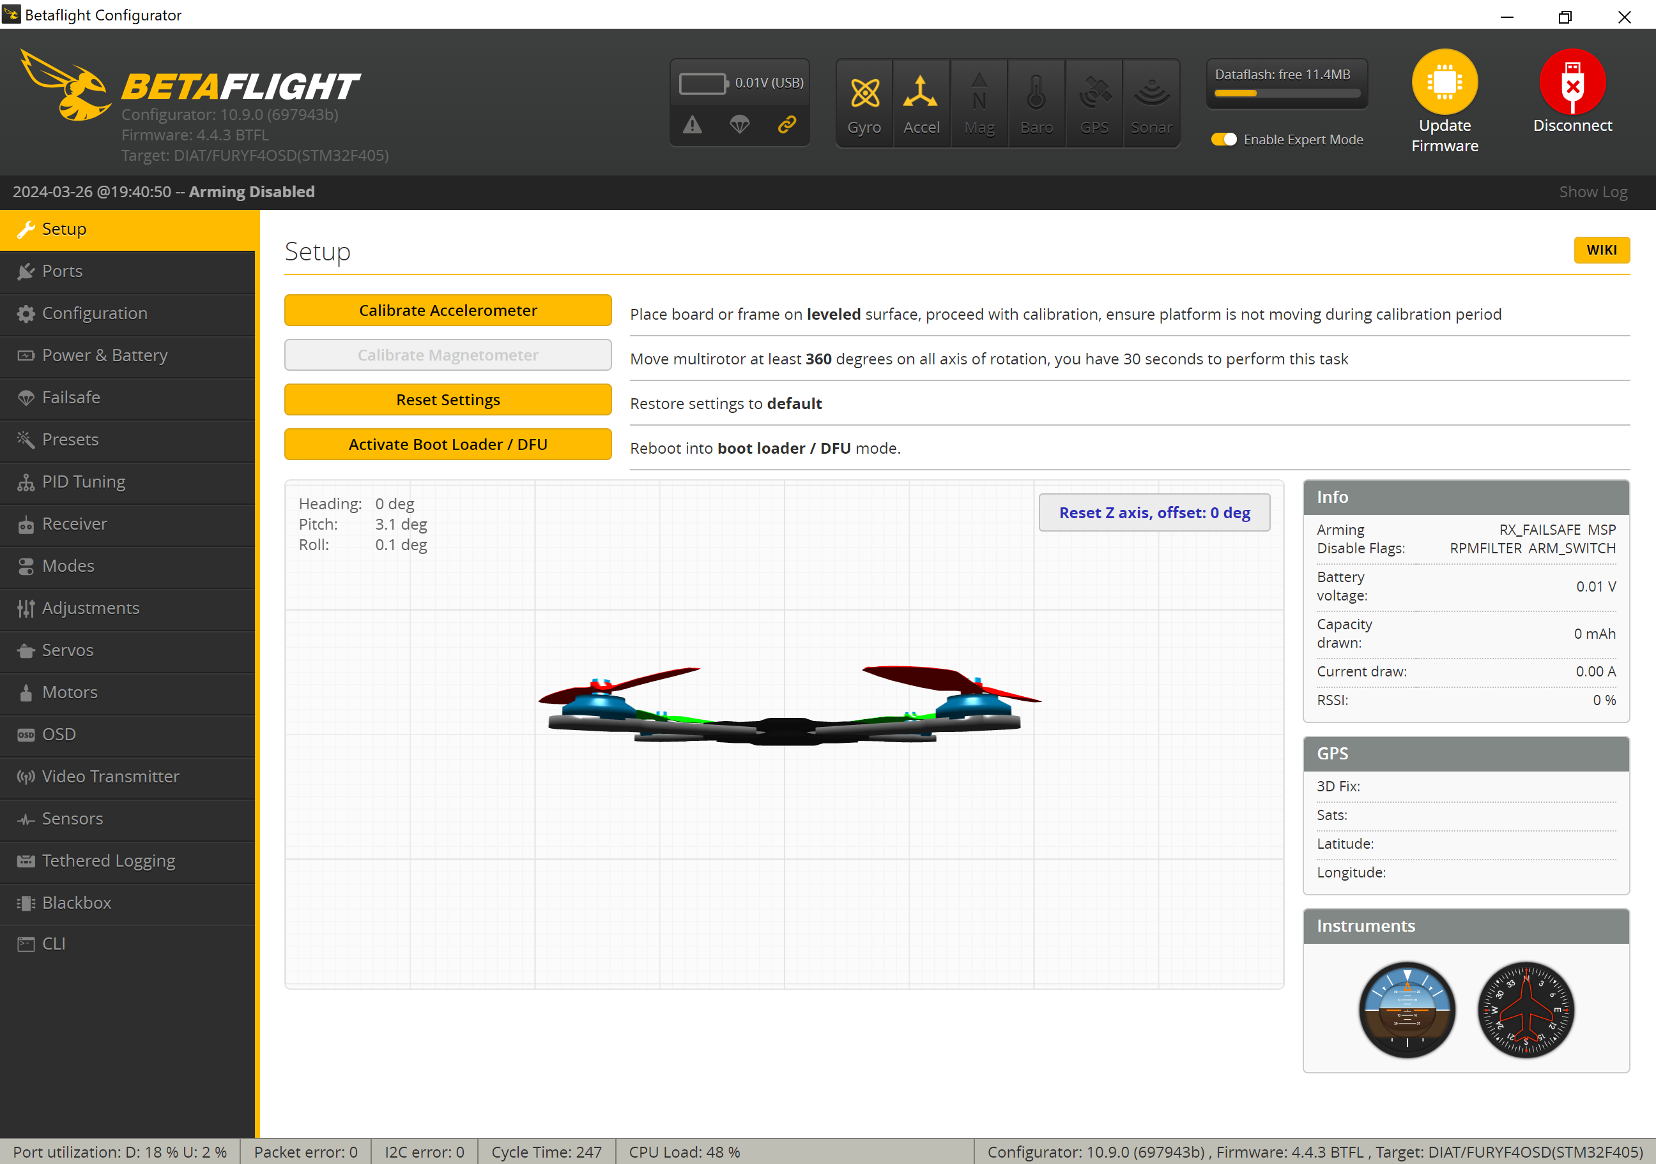
далее на вкладке «Setup» нажимаеться «Calibrate Accelerometer»

Далее прошиваеться ELRS и ESC – см соотвествующие инструкции

